Style guide (Lucas, Robin en Jesper)

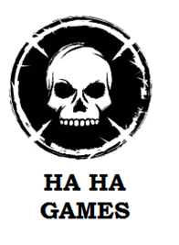

Referenties wapen Robin

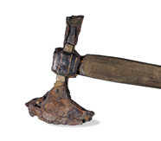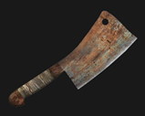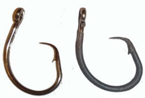

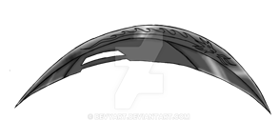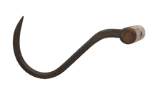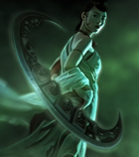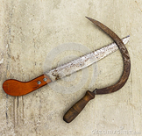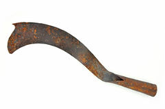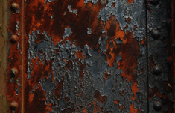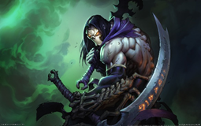

Referenties scene Robin

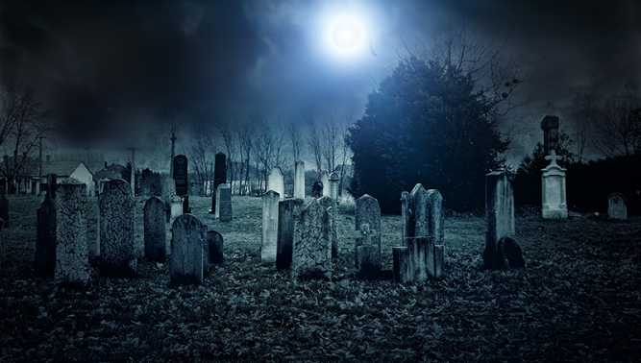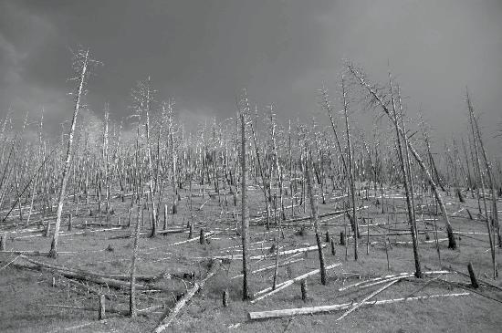

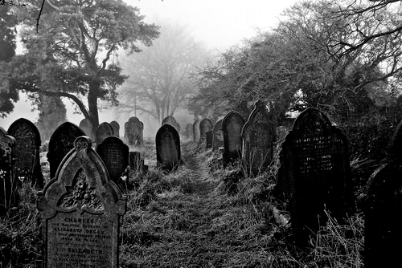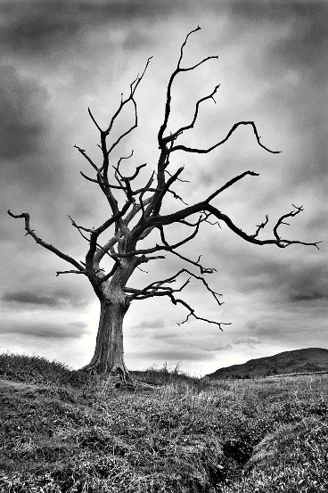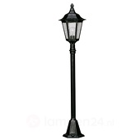

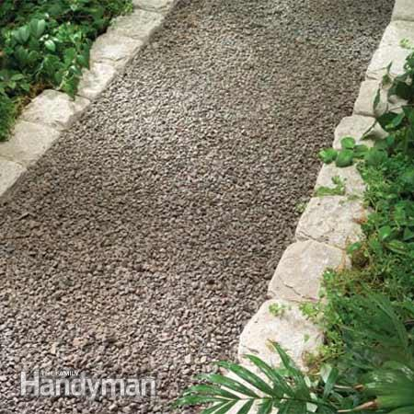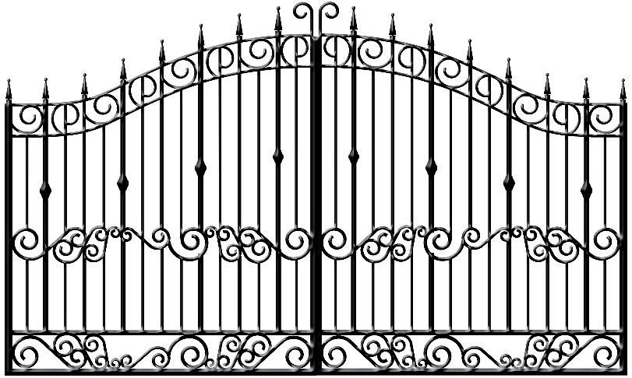

Referenties wapen Lucas

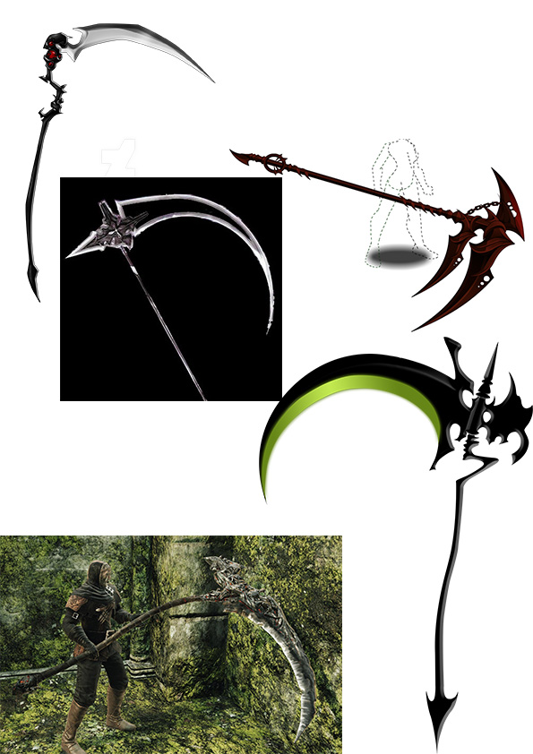

Referenties scene Lucas

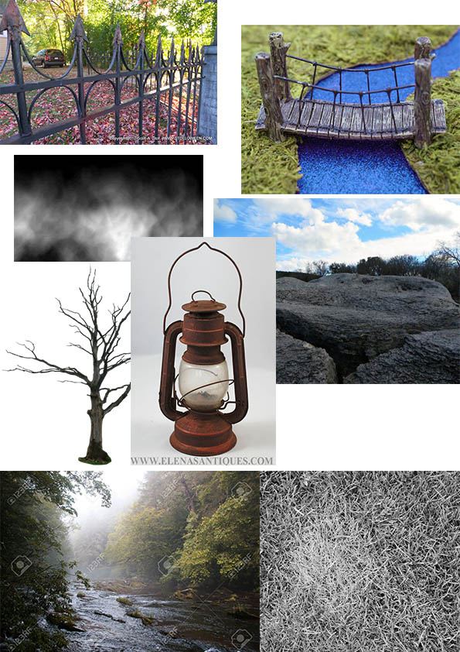

Referentie Scene/Weapon Jesper

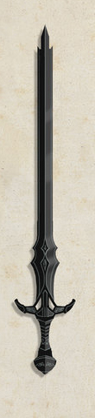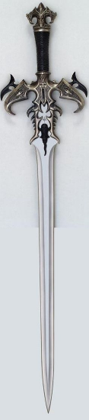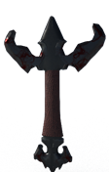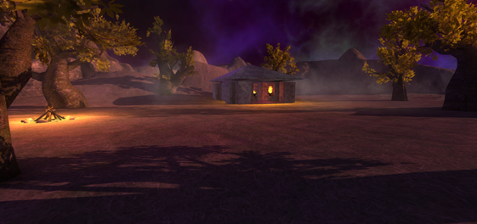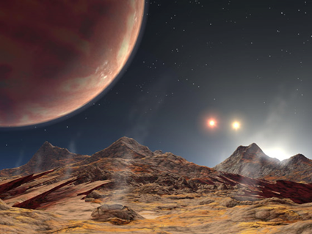

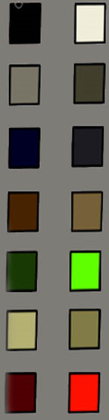

Concept

Robin

Mijn omgeving speelt zich af in een duister, oud, kapot woud, met alleen nog maar kapotte bomen.

Er zijn lantaarnpalen die flikkeren en vuurvliegjes die licht geven.

Het enige wat nog over is is een verlaten bergraafplaats

In deze begraafplaats zijn graven waar duistere demonen begraven zijn, er is ook een schuur waar duistere rituelen zijn uitgevoerd waarin een magisch gruwelijk wapen te vinden is.

Lucas

Mijn wapen heeft als thema Dark Fantasy, mijn wapen is een scythe die erg vervormt is zodat het er uniek ziet.

Mijn environment heeft als thema Dark Fantasy, mijn omgeving speelt zich af in een donker moeras er staan dode bomen en een stuk water met een houten brug er overheen, mijn gebouw is een hutje die aan de buitenkant aangetast is door de natuur en atmosfeer door de jaren heen, om mijn hutje staat een groot metalen hek waar je alleen door kan met een sleutel.

Jesper

Het wapen is een battlescarred sword met ingraved blood van fallen enemies. Om dit waar te maken heb ik het een donkere texture gegeven met duidelijke accenten van bloed en battle.

de omgeving moet voelen als mars. Leeg, alleen en redelijk duister op momenten. De donkere tinten complimenteren dit. Ook komen er alien tree’s in om het vage gevoel erbij te krijgen. Deze zullen alleen bij de base te vinden zijn. De toegankelijke vlakte zal bestaan uit heuvelachtige en rotsachtige gebieden.